 | Министерство образования и науки Российской Федерации  Федеральное государственное бюджетное образовательное учреждение высшего образования  «Московский государственный технический университет имени Н.Э. Баумана  (национальный исследовательский университет)»  (МГТУ им. Н.Э. Баумана)

Факультет «Информатика и системы управления» (ИУ)
Кафедра «Информационные системы и телекоммуникации» (ИУ3)
Отчет
по лабораторной работе № 4
по курсу «Технологии машинного обучения»

Выполнил: Зеленцов А.А.
Группа: ИУЗС-51Б
Проверил: О.Г.Саргсян

Москва, 2026 г.
1. Описание задания
Ссылка на постановку задания:
- https://github.com/ugapanyuk/courses_current/wiki/LAB_TMO_TREES
Тема: линейные модели, SVM и деревья решений.
Цель лабораторной работы:
изучение линейных моделей, SVM и деревьев решений.
Задание:
- Выберите набор данных (датасет) для решения задачи классификации или регрессии.
- В случае необходимости проведите удаление или заполнение пропусков и кодирование категориальных признаков.
- С использованием метода train_test_split разделите выборку на обучающую и тестовую.
- Обучите следующие модели: одну из линейных моделей (логистическую регрессию при решении задачи классификации); SVM; дерево решений.
- Оцените качество моделей с помощью двух подходящих для задачи метрик. Сравните качество полученных моделей.
- Постройте график, показывающий важность признаков в дереве решений.
- Визуализируйте дерево решений или выведите правила дерева решений в текстовом виде.
Требования к отчёту:
Отчёт по лабораторной работе должен содержать:
- титульный лист;
- описание задания;
- текст программы;
- экранные формы с примерами выполнения программы.
Фрагменты «текст программы» и «экранные формы» соответствуют ячейкам ноутбука Lab4.ipynb и результатам их выполнения.
Выбранный датасет:
Palmer Archipelago (Antarctica) Penguins — датасет с платформы Kaggle (https://www.kaggle.com/datasets/parulpandey/palmer-archipelago-antarctica-penguin-data), 344 наблюдения, 6 признаков (в том числе категориальные island и sex, есть пропуски) и целевой признак species. Решается задача многоклассовой классификации (вид пингвина).

2. Текст программы
Ниже приведён полный текст программы (ячейки ноутбука Lab4.ipynb по порядку выполнения).
1. Выбор набора данных
import warnings
warnings.filterwarnings("ignore")
import numpy as np
import pandas as pd
import matplotlib.pyplot as plt
import seaborn as sns
from sklearn.model_selection import train_test_split, cross_val_score, StratifiedKFold
from sklearn.compose import ColumnTransformer
from sklearn.impute import SimpleImputer
from sklearn.pipeline import Pipeline
from sklearn.preprocessing import StandardScaler, OneHotEncoder
from sklearn.linear_model import LogisticRegression
from sklearn.svm import SVC
from sklearn.tree import DecisionTreeClassifier, plot_tree, export_text
from sklearn.metrics import (accuracy_score, f1_score, precision_score, recall_score,
confusion_matrix, ConfusionMatrixDisplay, classification_report)
sns.set_theme(style="whitegrid")
plt.rcParams["figure.dpi"] = 100
RANDOM_STATE = 42
2. Загрузка данных и первичный анализ
data = pd.read_csv("data/penguins.csv")
print("Размер набора данных:", data.shape)
data.head()
data.info()
data.describe().T
print("Распределение классов:")
print(data["species"].value_counts())
sns.pairplot(data, hue="species", vars=["bill_length_mm", "bill_depth_mm", "flipper_length_mm", "body_mass_g"],
palette="Set2", height=2.0, corner=True)
plt.show()
3. Обработка пропусков и кодирование категориальных признаков
missing = pd.DataFrame({"Пропусков": data.isna().sum(),
"Доля, %": (data.isna().mean() * 100).round(1)})
missing
# на всякий случай проверим уникальные значения категориальных признаков
for col in ["island", "sex"]:
print(col, "->", data[col].unique())
4. Разделение выборки на обучающую и тестовую
X = data.drop(columns="species")
y = data["species"]
X_train, X_test, y_train, y_test = train_test_split(
X, y, test_size=0.25, random_state=RANDOM_STATE, stratify=y)
print("Обучающая выборка:", X_train.shape, " Тестовая выборка:", X_test.shape)
print("\nДоли классов в обучающей выборке:\n", y_train.value_counts(normalize=True).round(3))
print("\nДоли классов в тестовой выборке:\n", y_test.value_counts(normalize=True).round(3))
num_cols = ["bill_length_mm", "bill_depth_mm", "flipper_length_mm", "body_mass_g"]
cat_cols = ["island", "sex"]
preprocess = ColumnTransformer([
("num", Pipeline([("imputer", SimpleImputer(strategy="median")),
("scaler", StandardScaler())]), num_cols),
("cat", Pipeline([("imputer", SimpleImputer(strategy="most_frequent")),
("onehot", OneHotEncoder(handle_unknown="ignore"))]), cat_cols),
])
# Проверим результат предобработки на обучающей выборке
Xt = preprocess.fit_transform(X_train)
feature_names = list(preprocess.get_feature_names_out())
print("Признаки после предобработки:", feature_names)
print("Пропусков после обработки:", int(np.isnan(Xt).sum()))
pd.DataFrame(Xt, columns=feature_names).head()
5. Обучение моделей
models = {
"Логистическая регрессия": LogisticRegression(max_iter=1000, random_state=RANDOM_STATE),
"SVM (RBF)": SVC(kernel="rbf", C=1.0, random_state=RANDOM_STATE),
"Дерево решений": DecisionTreeClassifier(max_depth=4, random_state=RANDOM_STATE),
}
fitted = {}
for name, est in models.items():
fitted[name] = Pipeline([("prep", preprocess), ("model", est)]).fit(X_train, y_train)
print("Обучена модель:", name)
6. Оценка качества и сравнение моделей
rows = []
cv = StratifiedKFold(n_splits=5, shuffle=True, random_state=RANDOM_STATE)
for name, model in fitted.items():
pred = model.predict(X_test)
cv_acc = cross_val_score(Pipeline([("prep", preprocess), ("model", models[name])]),
X_train, y_train, cv=cv, scoring="accuracy")
rows.append({
"Модель": name,
"Accuracy": accuracy_score(y_test, pred),
"F1-macro": f1_score(y_test, pred, average="macro"),
"Precision-macro": precision_score(y_test, pred, average="macro"),
"Recall-macro": recall_score(y_test, pred, average="macro"),
"CV Accuracy (train, 5 fold)": cv_acc.mean(),
})
results = pd.DataFrame(rows).set_index("Модель")
results.round(4)
ax = results[["Accuracy", "F1-macro"]].plot(kind="bar", figsize=(8, 4), rot=0, colormap="Set2", width=0.7)
ax.set_ylim(0.8, 1.02)
ax.set_title("Сравнение моделей на тестовой выборке")
for c in ax.containers:
ax.bar_label(c, fmt="%.3f", fontsize=9, padding=2)
plt.tight_layout()
plt.show()
fig, axes = plt.subplots(1, 3, figsize=(14, 4))
for ax, (name, model) in zip(axes, fitted.items()):
ConfusionMatrixDisplay.from_estimator(model, X_test, y_test, cmap="Blues", ax=ax, colorbar=False)
ax.set_title(name)
ax.tick_params(axis="x", rotation=25)
plt.tight_layout()
plt.show()
for name, model in fitted.items():
print("=" * 60)
print(name)
print(classification_report(y_test, model.predict(X_test), digits=3))
7. Важность признаков в дереве решений
tree_model = fitted["Дерево решений"].named_steps["model"]
importances = pd.Series(tree_model.feature_importances_, index=feature_names).sort_values()
importances.index = [n.split("__", 1)[1] for n in importances.index]
print(importances.sort_values(ascending=False).round(4))
fig, ax = plt.subplots(figsize=(8, 4.5))
importances.plot(kind="barh", color="teal", ax=ax)
ax.set_title("Важность признаков в дереве решений")
ax.set_xlabel("Важность (снижение неопределённости Gini)")
plt.tight_layout()
plt.show()
8. Визуализация дерева решений и правила в текстовом виде
short_names = [n.split("__", 1)[1] for n in feature_names]
fig, ax = plt.subplots(figsize=(18, 9))
plot_tree(tree_model, feature_names=short_names, class_names=list(tree_model.classes_),
filled=True, rounded=True, fontsize=9, impurity=False, ax=ax)
ax.set_title("Дерево решений (max_depth=4). Признаки стандартизованы")
plt.tight_layout()
plt.show()
print(export_text(tree_model, feature_names=short_names))
# Перевод порогов первых разбиений в исходные единицы измерения
scaler = fitted["Дерево решений"].named_steps["prep"].named_transformers_["num"].named_steps["scaler"]
stats = pd.DataFrame({"mean": scaler.mean_, "std": scaler.scale_}, index=num_cols)
t = tree_model.tree_
rows = []
for node in range(t.node_count):
if t.children_left[node] != -1:
fname = short_names[t.feature[node]]
thr = t.threshold[node]
if fname in stats.index:
rows.append({"Узел": node, "Признак": fname, "Порог (z)": round(thr, 3),
"Порог (исходные ед.)": round(stats.loc[fname, "mean"] + thr * stats.loc[fname, "std"], 2)})
else:
rows.append({"Узел": node, "Признак": fname, "Порог (z)": round(thr, 3), "Порог (исходные ед.)": "категория (0/1)"})
pd.DataFrame(rows)
9. Выводы
- Выбран датасет Palmer Penguins (Kaggle): многоклассовая классификация вида пингвина. Пропуски (числовые — медиана, sex — мода) заполнены, категориальные признаки island и sex закодированы One-Hot, числовые стандартизованы; вся предобработка внутри Pipeline, утечки данных нет.
- Выборка разделена train_test_split (75/25, стратификация по виду).
- Обучены логистическая регрессия, SVM (RBF) и дерево решений (max_depth=4). Качество оценено по Accuracy и F1-macro.
- На тестовой выборке логистическая регрессия и SVM дали 100 % по обеим метрикам, дерево решений — Accuracy 0.988 и F1-macro 0.990 (1 ошибка из 86). По 5-кратной кросс-валидации на обучающей выборке модели ранжируются так же: логистическая регрессия (0.992) > SVM (0.988) > дерево (0.973).
Тестовая выборка мала (86 объектов), поэтому различие в один объект несущественно: все три модели решают задачу практически идеально, так как виды хорошо разделяются по размерам плавника и клюва, то есть классы почти линейно разделимы.
- Наиболее важные признаки в дереве: flipper_length_mm (0.52) и bill_length_mm (0.34), затем island_Dream (0.10). Остальные признаки почти не используются. Это согласуется с парными графиками: Gentoo отделяется по длине плавника, а Adelie и Chinstrap — по длине клюва.
- Правила дерева (export_text) интерпретируемы: например, если длина плавника > 206.5 мм и остров не Dream, то вид — Gentoo.

3. Экранные формы с примерами выполнения программы
Ниже приведены скриншоты выполнения ячеек ноутбука (код и результат) с пояснениями.
1. Выбор набора данных
Используется датасет Palmer Archipelago (Antarctica) Penguins с платформы Kaggle
([parulpandey/palmer-archipelago-antarctica-penguin-data](https://www.kaggle.com/datasets/parulpandey/palmer-archipelago-antarctica-penguin-data)).
Файл сохранён локально в data/penguins.csv (копия из открытого репозитория seaborn-data с теми же данными Palmer Station LTER).
Датасет содержит измерения 344 пингвинов трёх видов. Решается задача многоклассовой классификации —
определить вид пингвина (Adelie, Chinstrap, Gentoo) по морфологическим признакам.
Датасет подходит для задания, так как:
- есть пропуски (в числовых признаках и в sex), которые нужно обработать;
- есть категориальные признаки (island, sex), которые нужно закодировать;
- признаки разного масштаба (граммы и миллиметры), что важно для логистической регрессии и SVM;
- небольшой размер и интерпретируемые признаки позволяют наглядно визуализировать дерево решений.
Описание столбцов:
- species — вид пингвина (целевой признак);
- island — остров наблюдения (Biscoe, Dream, Torgersen) — категориальный;
- bill_length_mm — длина клюва (мм);
- bill_depth_mm — глубина клюва (мм);
- flipper_length_mm — длина плавника (мм);
- body_mass_g — масса тела (г);
- sex — пол (MALE / FEMALE) — категориальный.
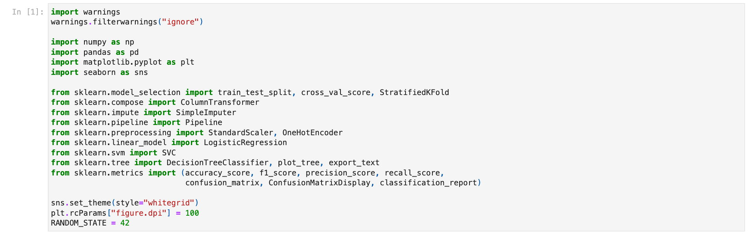
Рис. 1 — Импорт библиотек и задание параметров (random_state, оформление графиков)
2. Загрузка данных и первичный анализ
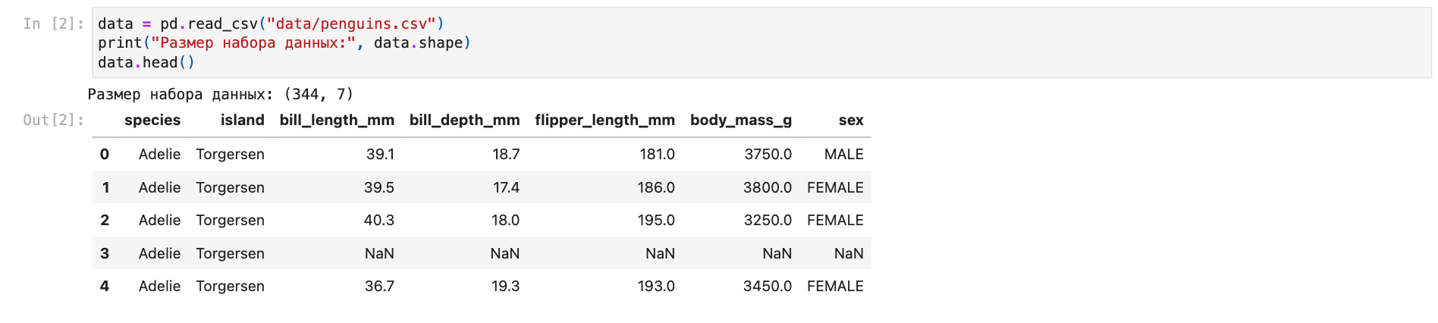
Рис. 2 — Загрузка набора данных о пингвинах: размер таблицы (344 строки, 7 столбцов) и первые пять записей
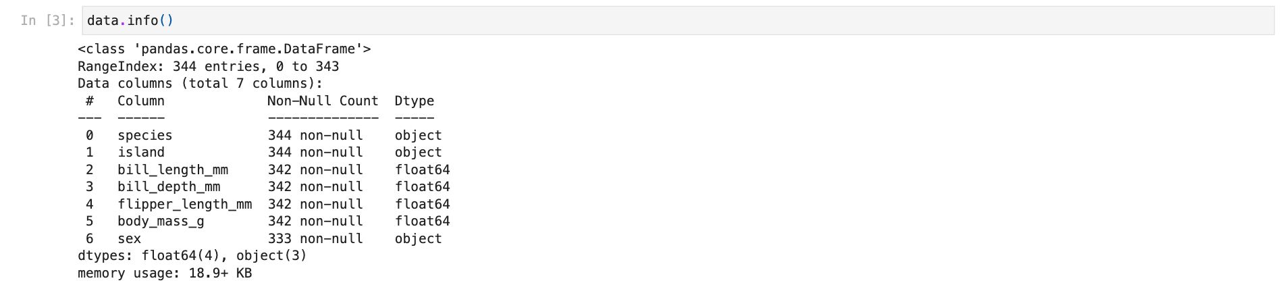
Рис. 3 — Структура набора данных: типы признаков и количество непропущенных значений в каждом столбце
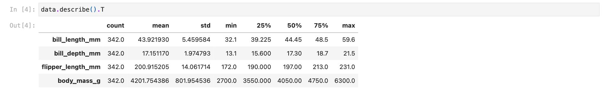
Рис. 4 — Описательная статистика числовых признаков (среднее, стандартное отклонение, минимум, квартили, максимум)
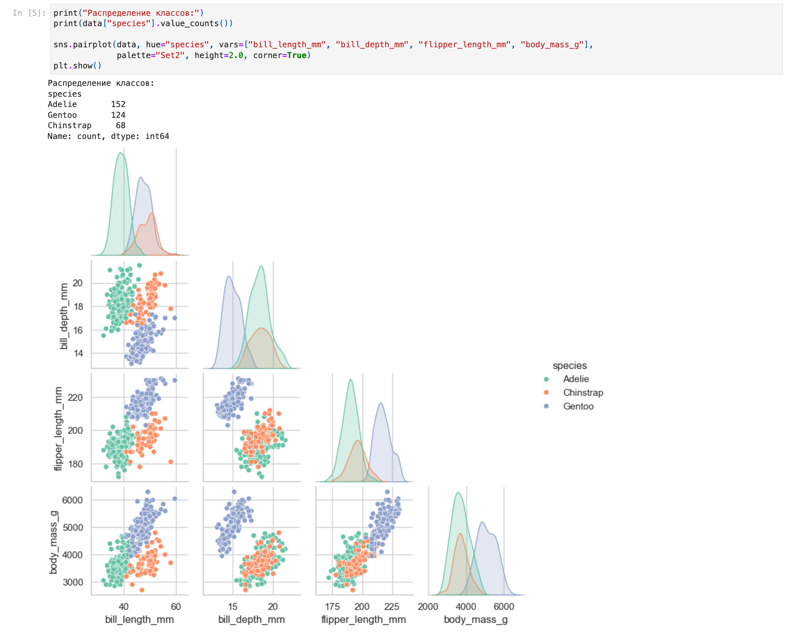
Рис. 5 — Распределение объектов по классам (виды пингвинов) и парные диаграммы рассеяния числовых признаков с раскраской по виду
3. Обработка пропусков и кодирование категориальных признаков
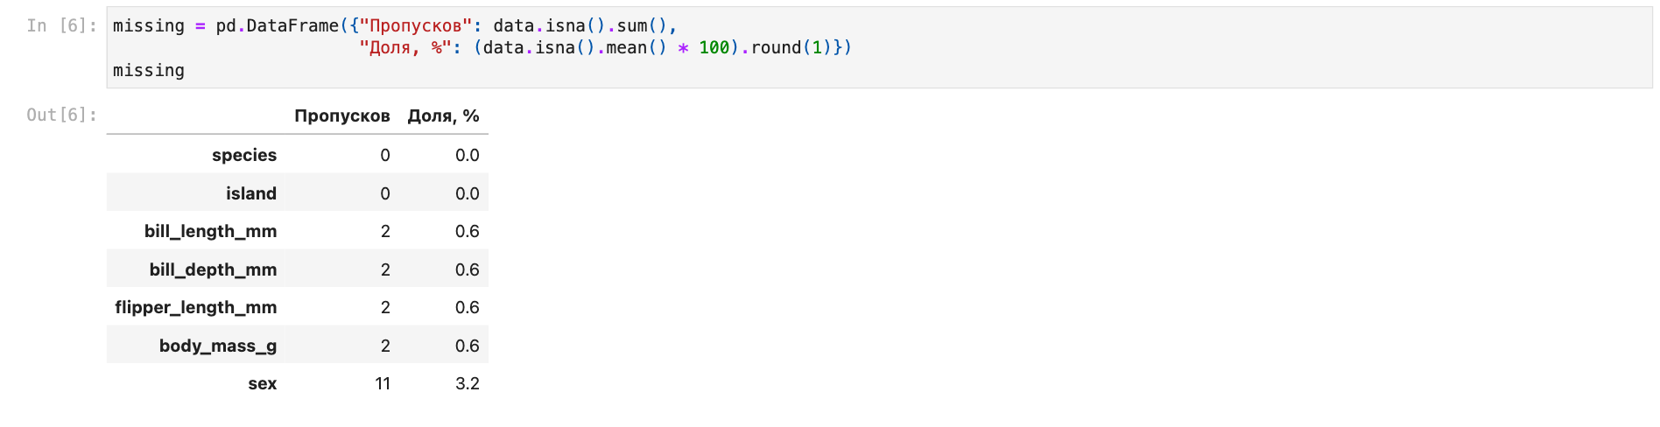
Рис. 6 — Количество и доля пропущенных значений по каждому признаку
Пропуски есть в четырёх числовых признаках (по 2 строки) и в sex (11 строк, ~3 %). Пропусков мало, но выбрасывать строки при
выборке всего в 344 объекта нежелательно, поэтому:
- в числовых признаках пропуски заполняются медианой;
- в категориальных (sex) — самым частым значением;
- категориальные признаки кодируются One-Hot Encoding;
- числовые признаки масштабируются StandardScaler (нужно для логистической регрессии и SVM; для дерева не обязательно, но не вредит).
Медианы и частоты вычисляются только по обучающей выборке: вся предобработка собрана в ColumnTransformer, входящий в Pipeline, что исключает утечку данных.
Строки, в которых пропущены все измерения (две записи), сохраняются, так как импьютер заполняет их по обучающей выборке.
Рис. 7 — Уникальные значения категориальных признаков island (остров) и sex (пол)
4. Разделение выборки на обучающую и тестовую
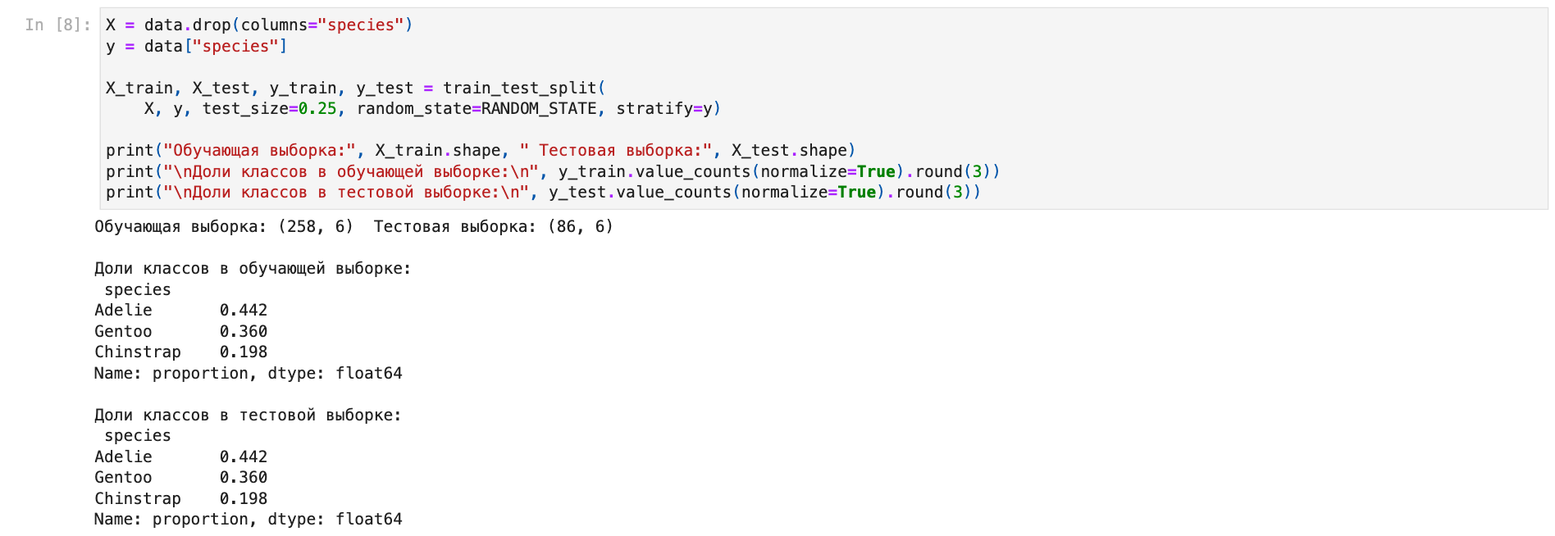
Рис. 8 — Размеры обучающей и тестовой выборок и доли видов пингвинов в каждой из них (стратифицированное разбиение)
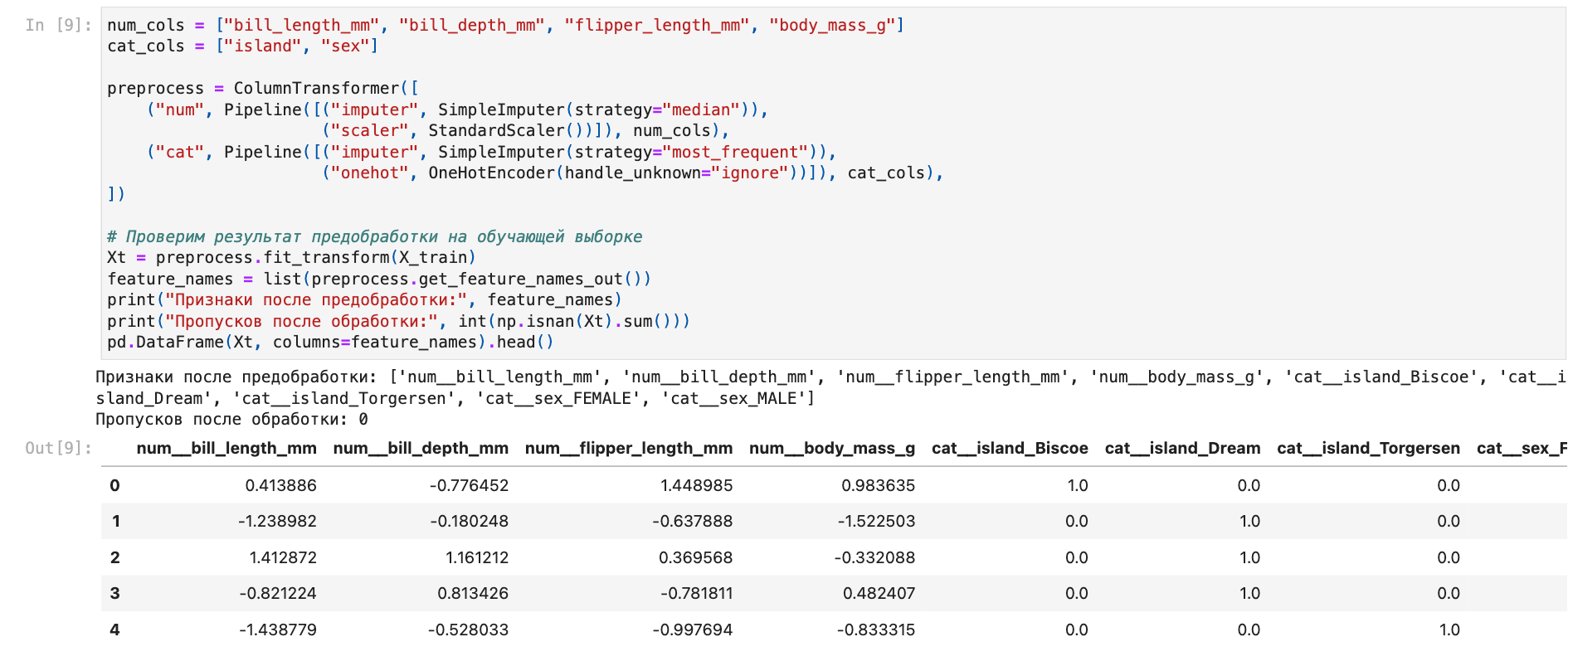
Рис. 9 — Предобработка признаков: заполнение пропусков, стандартизация числовых и one-hot кодирование категориальных признаков; список признаков после преобразования
5. Обучение моделей
Обучаются три модели (каждая в составе Pipeline с общей предобработкой):
- Логистическая регрессия (LogisticRegression) — линейная модель классификации;
- SVM (SVC с RBF-ядром);
- Дерево решений (DecisionTreeClassifier, max_depth=4 — ограничение глубины для читаемости и защиты от переобучения).
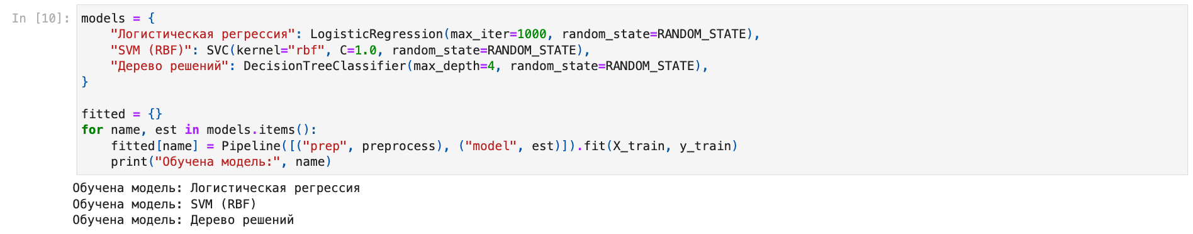
Рис. 10 — Обучение моделей: логистическая регрессия, SVM с RBF-ядром и дерево решений
6. Оценка качества и сравнение моделей
Задача многоклассовая, классы умеренно несбалансированы (Adelie ~44 %, Gentoo ~36 %, Chinstrap ~20 %), поэтому используются две метрики:
- Accuracy — доля верных ответов;
- F1-macro — среднее F1 по классам (одинаково учитывает редкий класс Chinstrap).
Дополнительно приведены macro-precision и macro-recall, а также 5-кратная кросс-валидация на обучающей выборке для оценки устойчивости.
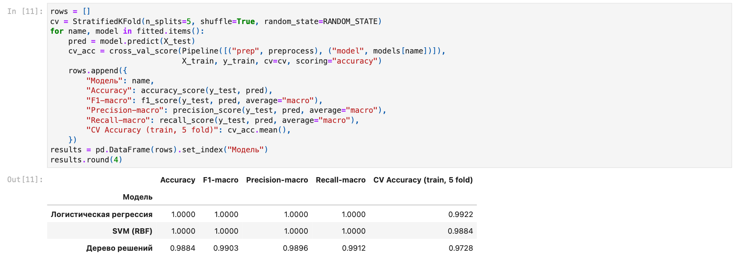
Рис. 11 — Таблица метрик качества моделей на тестовой выборке (Accuracy, F1, Precision, Recall) и средняя точность при кросс-валидации
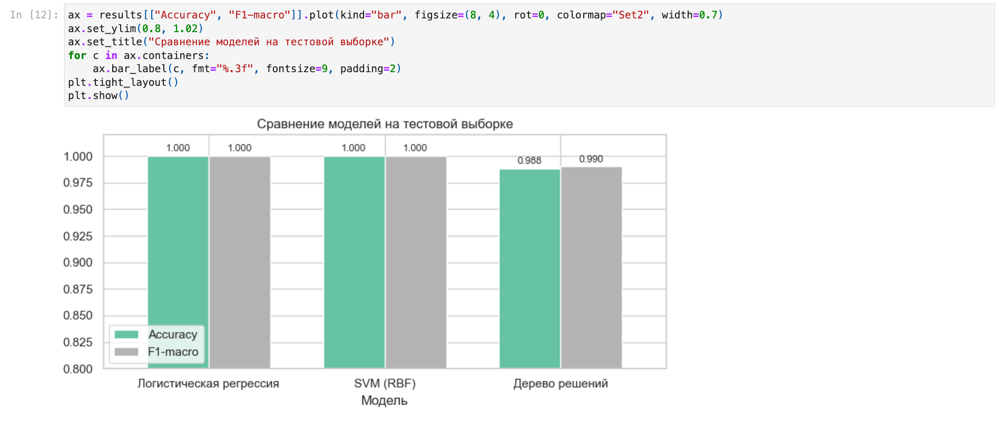
Рис. 12 — Столбчатая диаграмма: значения Accuracy и F1-macro для трёх моделей на тестовой выборке
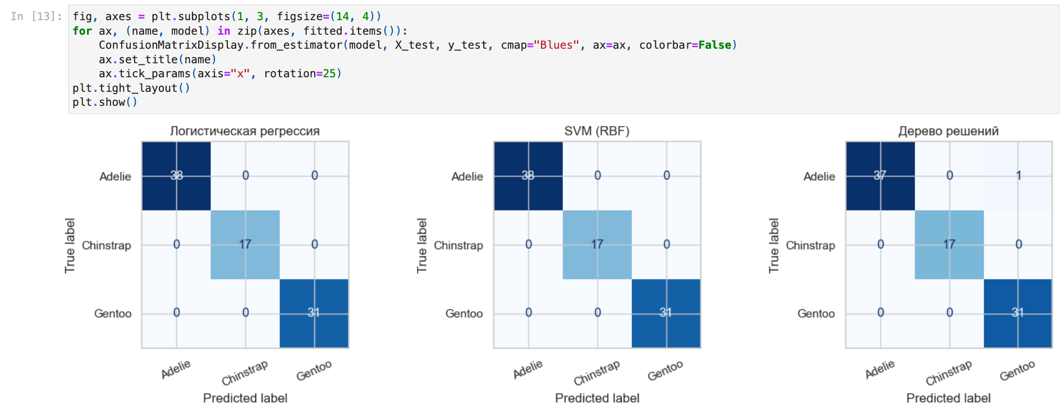
Рис. 13 — Матрицы ошибок трёх моделей: по строкам истинный вид пингвина, по столбцам предсказанный
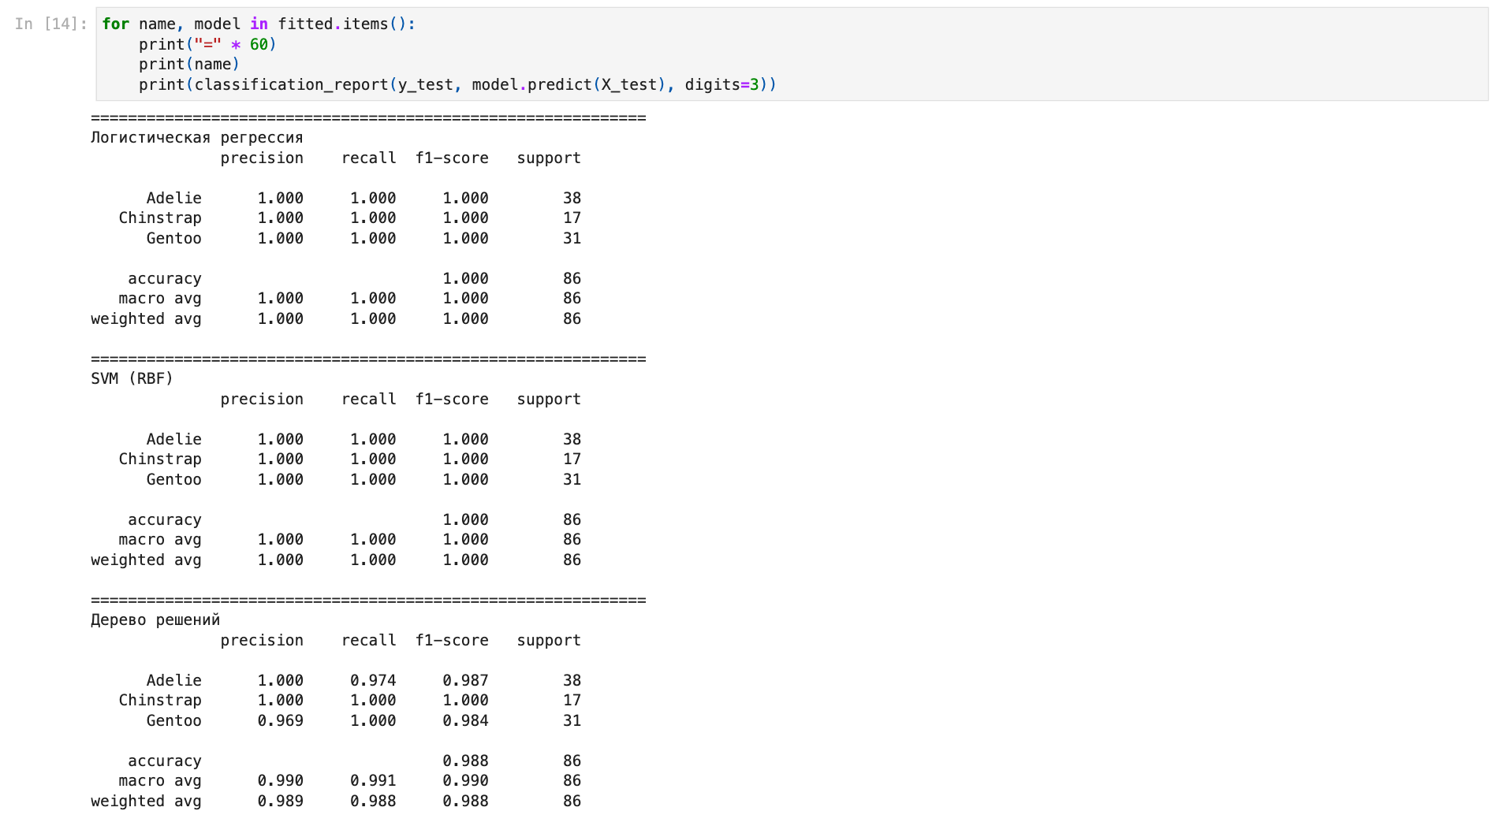
Рис. 14 — Отчёты классификации (precision, recall, f1-score по каждому виду) для трёх моделей
7. Важность признаков в дереве решений
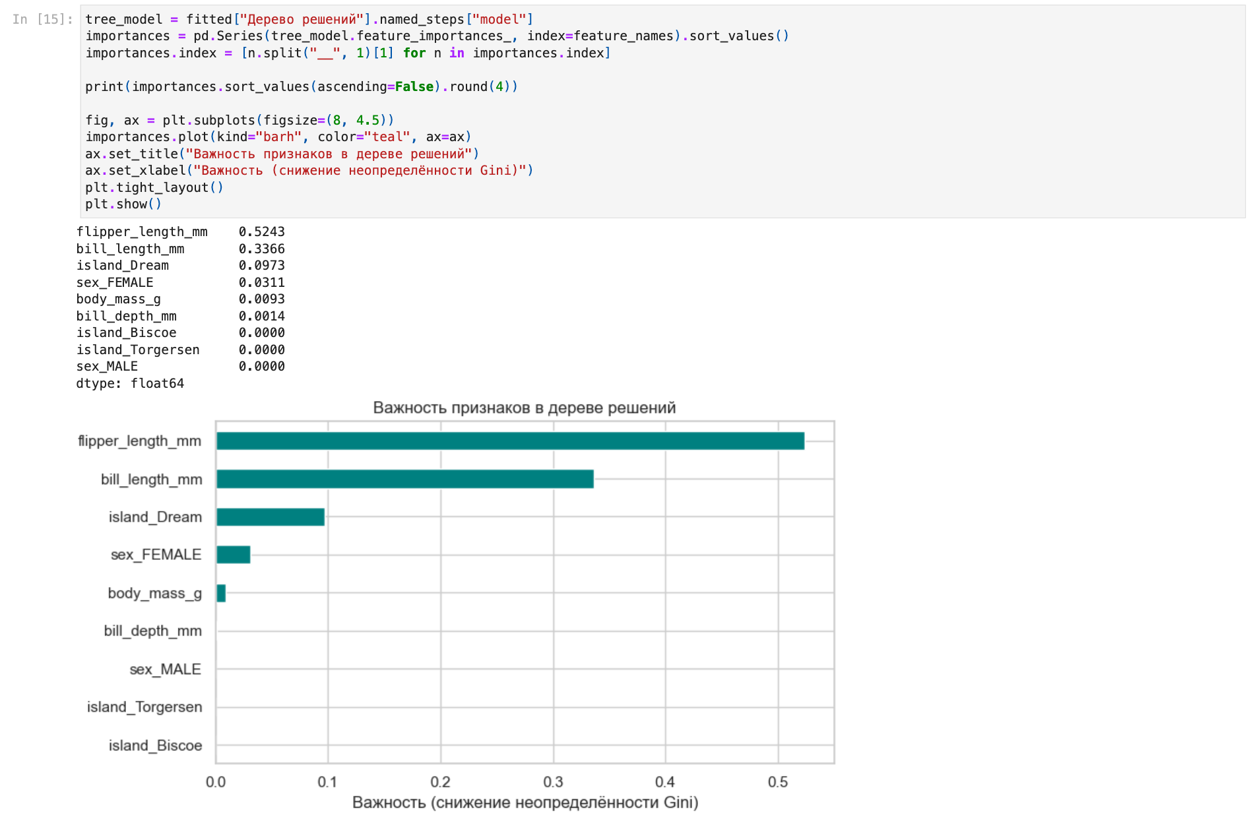
Рис. 15 — Важность признаков в дереве решений: вклад каждого признака в снижение неопределённости Gini
8. Визуализация дерева решений и правила в текстовом виде
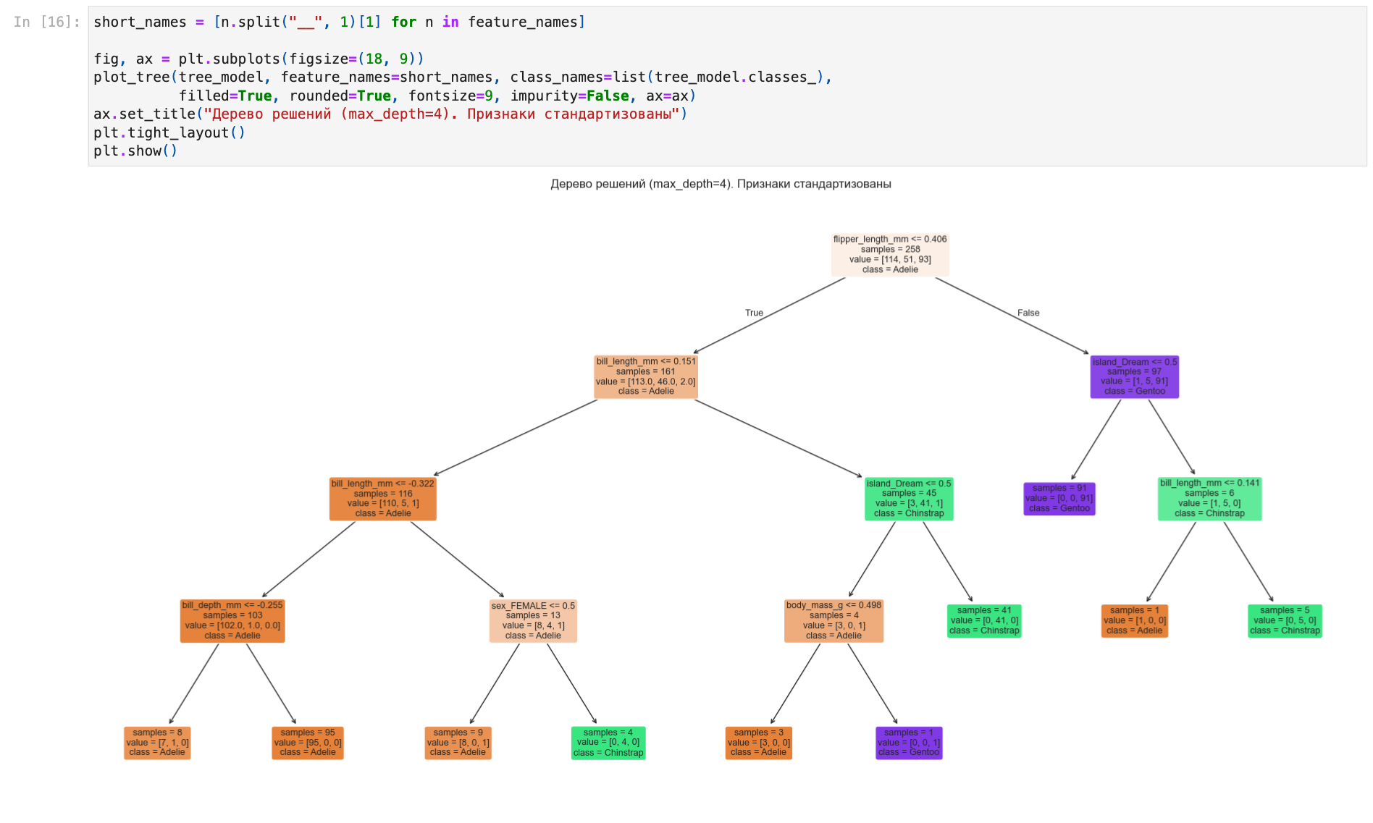
Рис. 16 — Визуализация обученного дерева решений (глубина 4): условия разбиения в узлах и предсказываемые виды в листьях
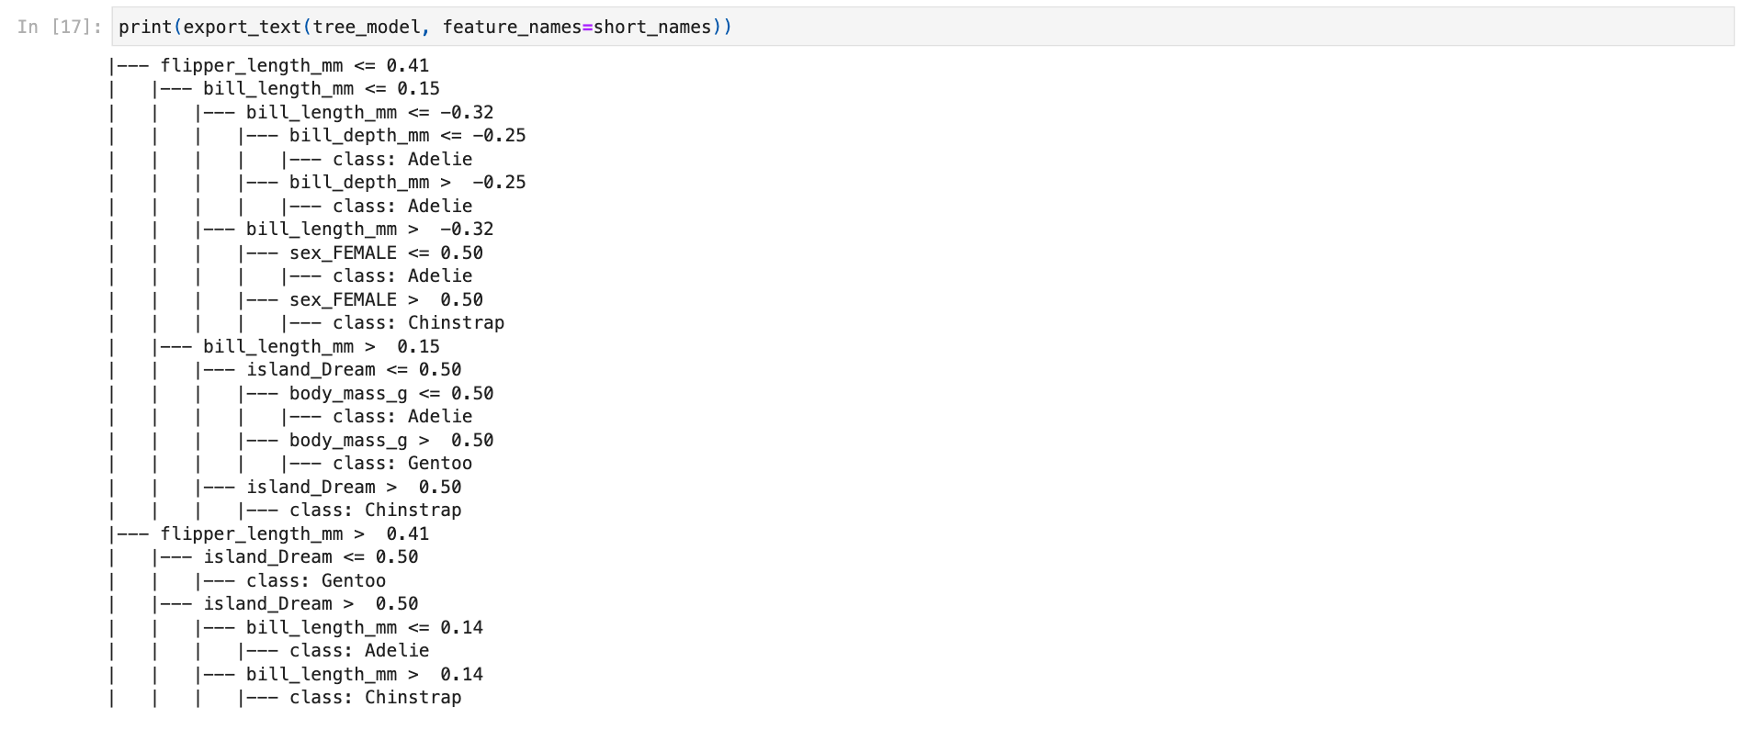
Рис. 17 — Правила дерева решений в текстовом виде (пороги заданы для стандартизованных признаков)
Признаки в дереве стандартизованы (среднее 0, стандартное отклонение 1), поэтому пороги в правилах выражены в единицах стандартного отклонения.
При необходимости их можно перевести в исходные единицы: x = mean + z · std.
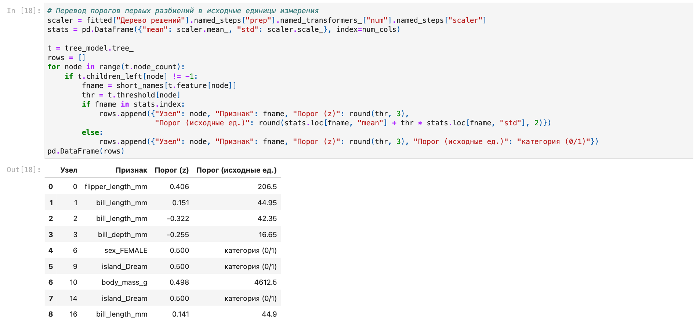
Рис. 18 — Пороги разбиений дерева, пересчитанные из стандартизованных значений в исходные единицы измерения
9. Выводы
- Выбран датасет Palmer Penguins (Kaggle): многоклассовая классификация вида пингвина. Пропуски (числовые — медиана, sex — мода) заполнены, категориальные признаки island и sex закодированы One-Hot, числовые стандартизованы; вся предобработка внутри Pipeline, утечки данных нет.
- Выборка разделена train_test_split (75/25, стратификация по виду).
- Обучены логистическая регрессия, SVM (RBF) и дерево решений (max_depth=4). Качество оценено по Accuracy и F1-macro.
- На тестовой выборке логистическая регрессия и SVM дали 100 % по обеим метрикам, дерево решений — Accuracy 0.988 и F1-macro 0.990 (1 ошибка из 86). По 5-кратной кросс-валидации на обучающей выборке модели ранжируются так же: логистическая регрессия (0.992) > SVM (0.988) > дерево (0.973).
Тестовая выборка мала (86 объектов), поэтому различие в один объект несущественно: все три модели решают задачу практически идеально, так как виды хорошо разделяются по размерам плавника и клюва, то есть классы почти линейно разделимы.
- Наиболее важные признаки в дереве: flipper_length_mm (0.52) и bill_length_mm (0.34), затем island_Dream (0.10). Остальные признаки почти не используются. Это согласуется с парными графиками: Gentoo отделяется по длине плавника, а Adelie и Chinstrap — по длине клюва.
- Правила дерева (export_text) интерпретируемы: например, если длина плавника > 206.5 мм и остров не Dream, то вид — Gentoo.

